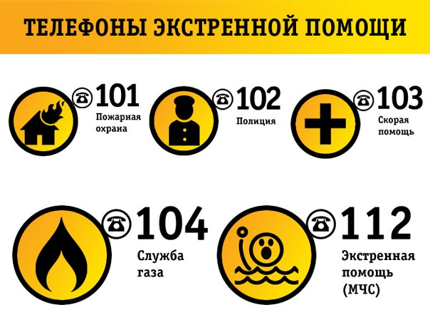

Уважаемые жители гп. Игрим! Прием вызовов для оказания экстренной помощи гражданам с мобильного телефона производится по номерам: 112 – единый номер вызова экстренных служб, 101 – пожарная служба, 102 – полиция, 103 – скорая медицинская помощь, 104 – аварийная газовая служба. Номера экстренных служб доступны при отрицательном балансе и при отсутствии сим-карты в мобильном телефоне.

